19.10.2020
Здравствуйте, группа М-21! Сегодня мы приступаем к изучению темы:
Тема: «Система питания дизельного двигателя».
Цель: изучить назначение и общее устройство системы питания дизельного двигателя, устройство и работу приборов системы питания дизельного двигателя.
Изучите учебный материал с помощью учебника В.А. Родичев «Тракторы и автомобили» (стр.87-104), Б.М. Гельман «Сельскохозяйственные тракторы и автомобили» (стр.145-189), А.П. Пехальский «Устройство автомобилей» (стр.201-214), заводские инструкции по тракторам и автомобилям (МТЗ, Т-150К, ГАЗ, КамАЗ), интернет-ресурсы:
- Особенности смесеобразования в дизельных двигателях.
- Назначение и общее устройство системы питания дизельного двигателя.
- Назначение, устройство и работа приборов: топливный бак, топливные фильтры, воздухоочиститель.
- Устройство и работа топливоподкачивающего насоса.
Выполните конспект:
- Выпишите назначение и общее устройство системы питания дизельного двигателя.

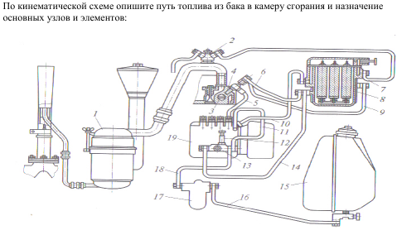
- Выпишите работу топливоподкачивающего насоса.
Ответьте письменно на вопросы: 1) Как происходит смесеобразование в цилиндре дизеля? 2) Какие ступени очистки воздуха применяют на трехступенчатых воздухоочистителях тракторных двигателей?
Отчет о выполненной работе отправьте по электронной почте в техникум: dzntmsh@mail.ru
Желаю успеха!

